オンライン閲覧では
各地方整備局及び都道府県において、その地方整備局・都道府県に登録された不動産鑑定業者の
・不動産鑑定業者登録簿
・事業実績報告書及び事務所毎の不動産鑑定士の名簿
をオンラインで閲覧することが出来ます。

オンライン閲覧の注意点
本システムの稼働は、以下のシステムメンテナンスの期間を除く月～金曜日の９時～１７時（11月中旬～2月中旬は月～日の毎日、8時～22時）
で接続可能です。時間外の利用はできませんのでご注意ください。
閲覧可能日は3日間で５回の接続制限（URLクリック回数）と、回数制限しております。
また、閲覧する書式については、ダウンロードを制限する措置をとっております。

※閲覧可能日

システムメンテナンスについて（令和8年度）
以下の期間はシステムメンテナンスにより閲覧を停止しております。
・４月２９日（水）～５月６日（水）
（４月２８日（火）に閲覧通知が送付された場合、５月７日から閲覧可能です。）
・８月１１日（火）～８月１６日（日）
（８月１０日（月）に閲覧通知が送付された場合、８月１７日（月）から閲覧可能です。）
・９月１９日（土）～９月２３日（水）
（９月１８日（金）に閲覧通知が送付された場合、９月２４日（木）から閲覧可能です。）
・１２月２９日（火）～１月３日（日）
（１２月２８日（月）に閲覧通知が送付された場合、翌年１月４日（月）から閲覧可能です。）

※閲覧上の注意
前画面（ページ）に戻る際は、以下をご注意ください。
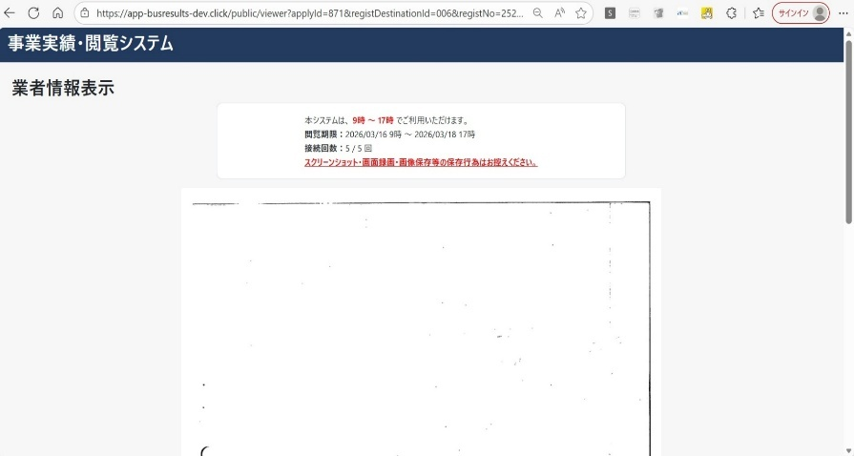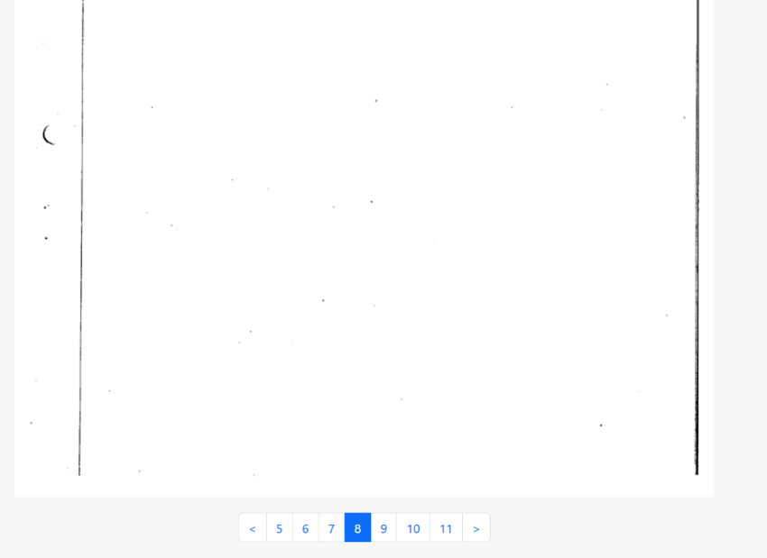
こちらのボタンをクリックしてページを捲ってください。
ブラウザの「戻る」ボタンをクリックする（リロード）は行わないようにお願いします。

